«Это космическое Лего»
День Космонавтики, как и любая важная дата календаря, каждый год празднуется в нашем детском саду различными мероприятиями.
Дошкольное детство – важнейший период становления личности, и такие мероприятия, способствуют развитию патриотических чувств. Очень важно привить детям чувство гордости и уважения к своей стране, ее культуре, осознание личной причастности к жизни Родины.
В нашем детском саду прошла тематическая неделя, посвященная Дню космонавтики. Интерес к космосу пробуждается у человека весьма рано, буквально с первых шагов. Загадки Вселенной будоражат воображение всегда, с раннего детства до старости. Солнце, Луна, звезды – это одновременно так близко, и в то же время так далеко. Как поддержать интерес ребенка к неизведанному? Конечно же через игру. Игра помогает понять сложный, разнообразный мир, в котором они развиваются. В наше время тяжело найти столь же функциональную, разнообразную и многоплановую игрушку, которая в то же время будет всегда интересна ребенку, как конструктор. И чем больше деталей в наборе, тем больше всякого интересного из этих частиц сможет создать ваш малыш.
Считаю, что метод по Лего - конструированию позволяет детям усвоить сложный материал через совместный поиск решения проблемы, тем самым, делая познавательно-творческий процесс интересным и мотивационным.
Самое главное – предоставить детям возможность «проживания» интересного для них материала. Узнавая новое, дети учатся выражать своё отношение к происходящему. Конструируя, они погружаются в организованную взрослыми ситуацию. Играя, они становятся строителями, архитекторами и творцами придумывают и воплощают в жизнь свои идеи. В процессе деятельности решаются самые разные задачи.
Мы с детьми используя Лего конструктор отправились в «Космическое путешествие». Путешествуя, дети помогали своим друзьям, выручали героев из беды, узнали интересные факты, конструировали, работали по схемам. При этом у детей развивается творческое воображение, коммуникативные качества, любознательность.
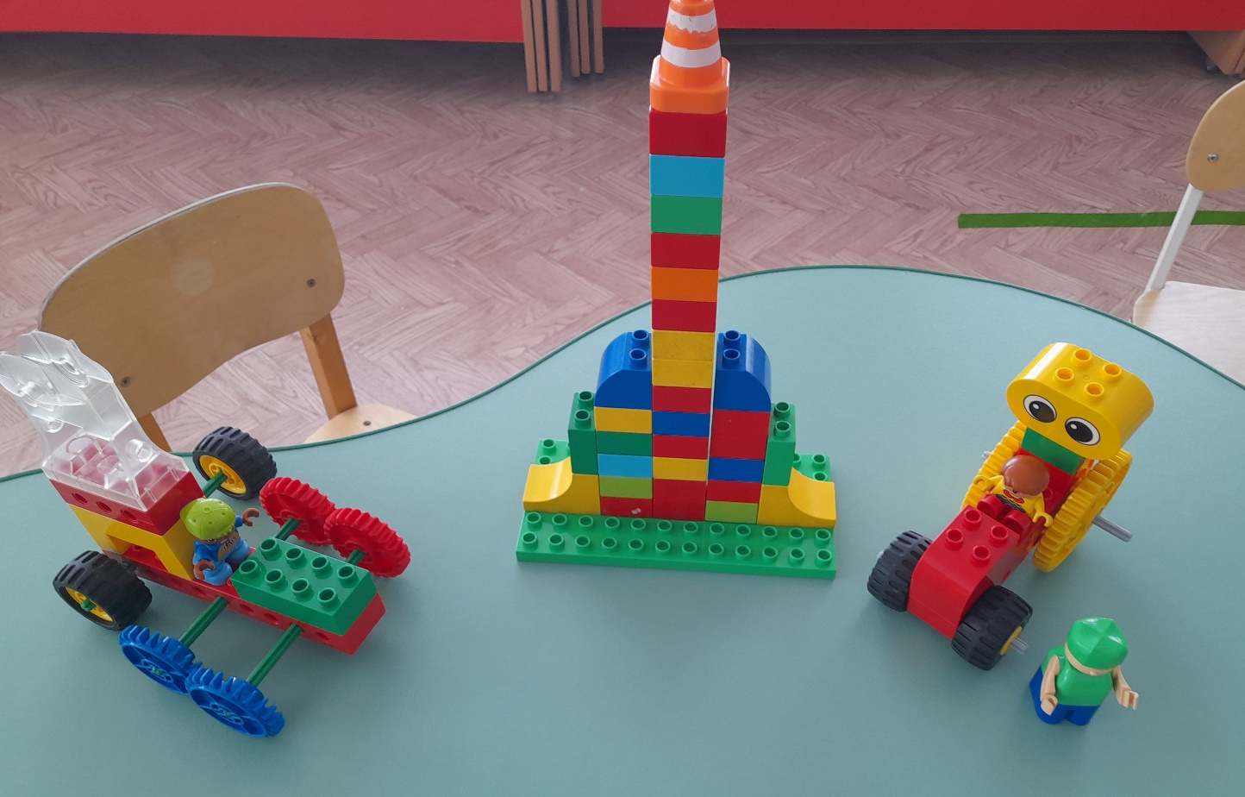
На космодроме
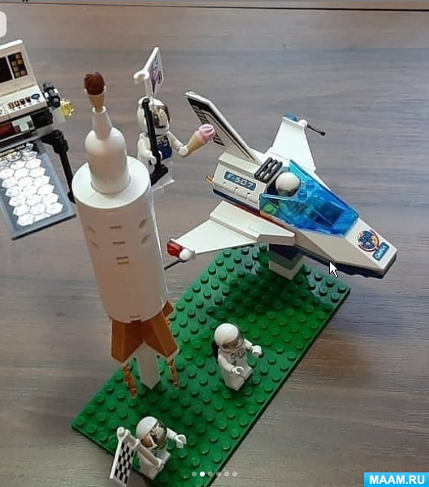

Когда придумываешь модели сам, ощущаешь себя профессиональным инженером - изобретателем, механиком, строителем или великим конструктором. Можно всегда внести изменения, и это здорово! Модель можно переделывать, конструируя каждый раз новые формы или элементы. Это дает полную свободу действий.

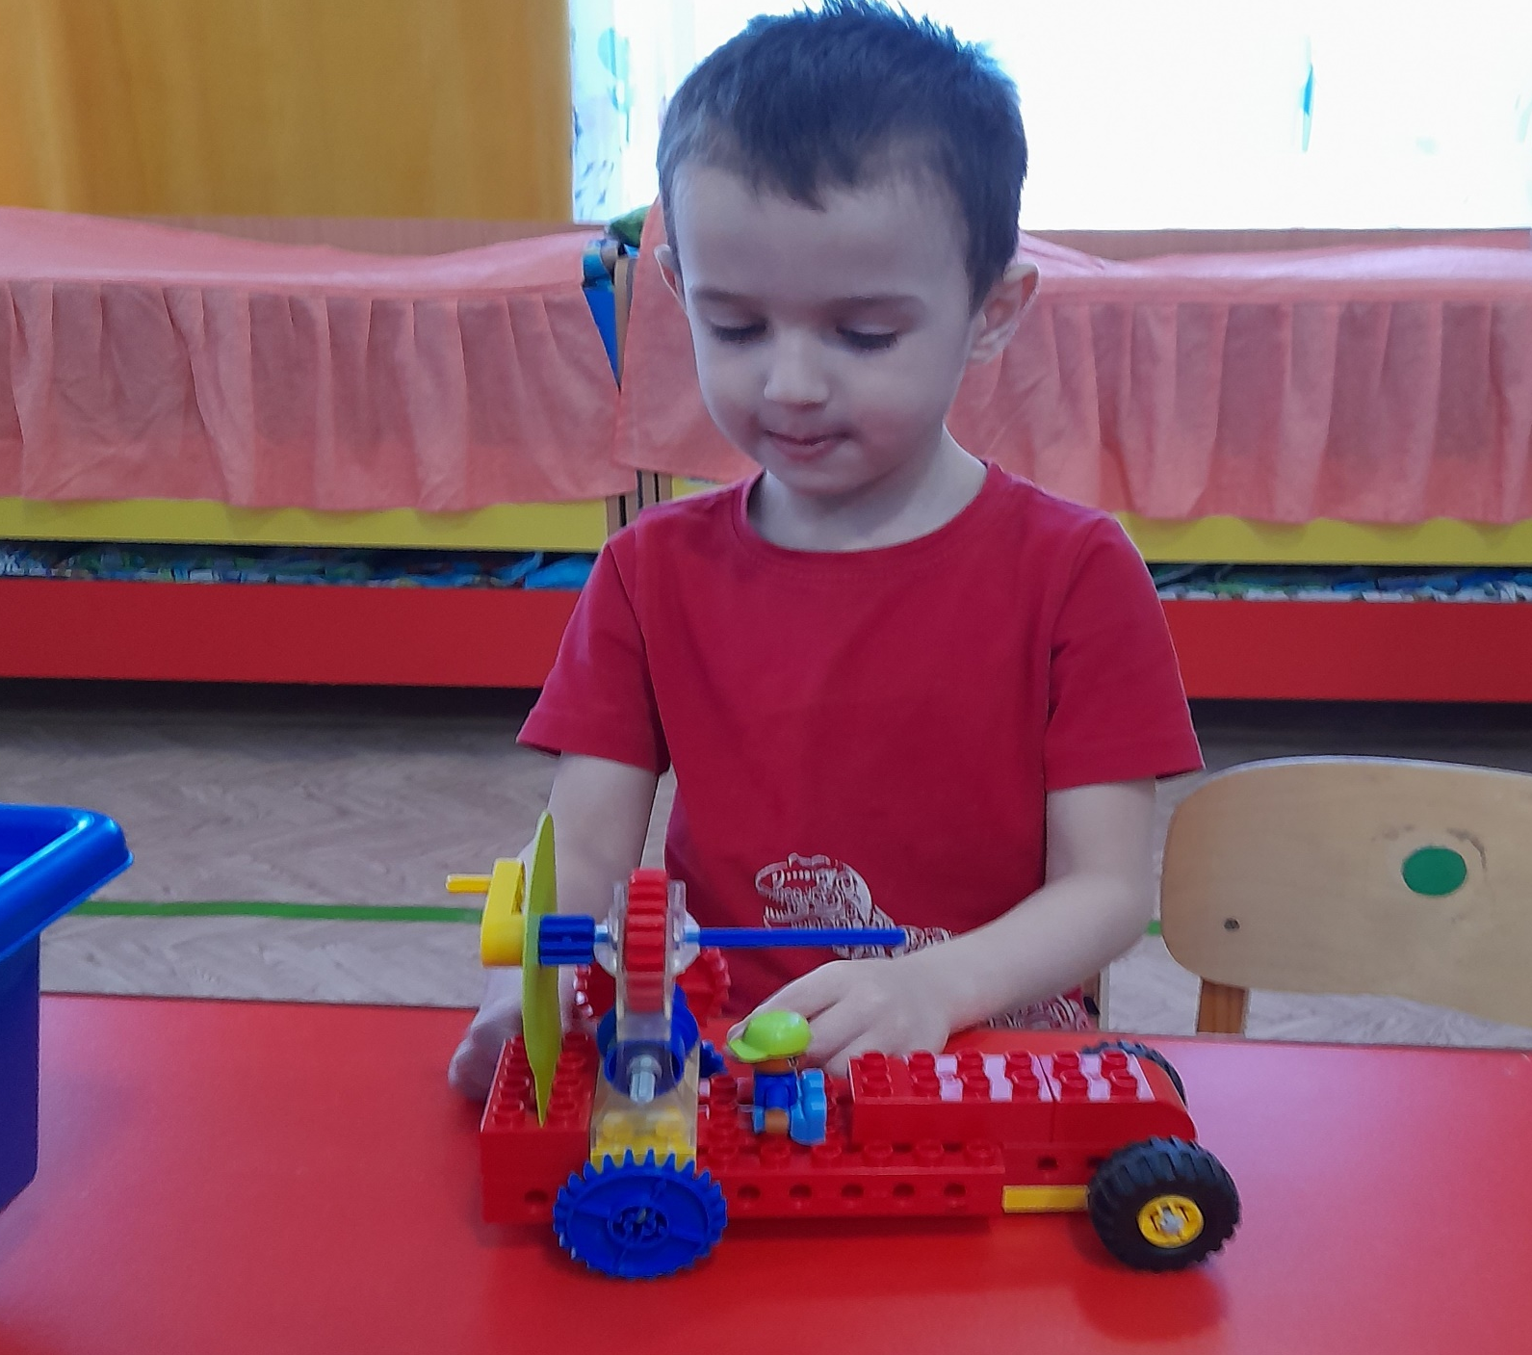
Луноход
Модель можно собрать по рисунку - схеме, а можно и самому придумать, если сломается – можно отремонтировать! Конструктор Лего, помогает воплощать в жизнь свои задумки, строить и фантазировать, увлеченно работать и видеть конечный результат своей работы.
По окончании путешествия, мы с детьми устроили выставку летательных аппаратов. Выставка показала, что все мы любим играть, конструировать, творить, а в будущем может быть даже стать конструкторами.
